FACE-FUMEC
Ciência da Computação
Fundamentos de Sistemas Distribuídos – 1DA

Prof. Rafael Nunes – Prova Final
JOAO PAULO CARNEIRO ARAMUNI
TIPO: A

ALUNO:

Questão 01 (20 pontos)
Crie a página conforme o modelo dado. Siga o estilo descrito no quadro abaixo. As linhas externas do modelo são as bordas do browser; os quadros internos devem ser feitos como visto em sala (1px). Não há problemas caso apareça rolagem vertical no browser. Os campos e proporções ficam a seu critério.

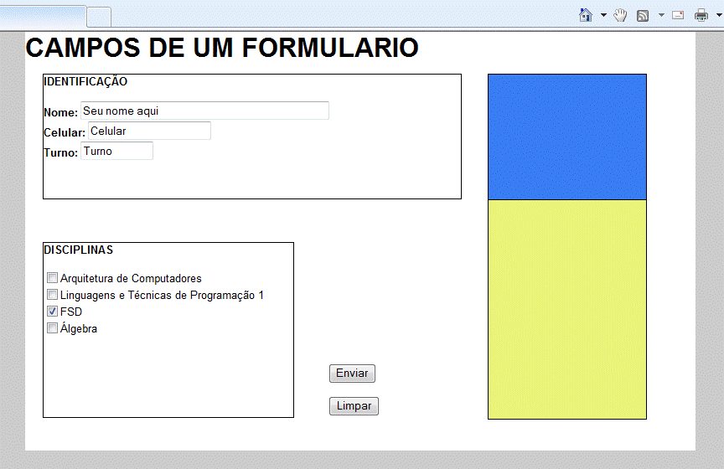

Questão 02 (20 pontos)
Implemente as seguintes funcionalidades em JavaScript para o formulário acima.

- Ao carregar a pagina peça ao usuário para digitar o nome dele.
- Em seguida, lhe dê as boas vindas e pergunte se ele deseja continuar.
Caso afirmativo, mostre a ele a seguinte mensagem de alerta “Lets Go!” e leve-o para o formulário criado acima.
Caso negativo mostre a ele a mensagem “Good Bye!” e feche a janela do browser utilizando o comando window.close();

